86Box模拟器软件使用介绍

86Box，一款精心打造的低级别x86模拟器，为我们开启了通往过去的大门，让你在现代硬件上无缝体验从1981年IBM PC 5150到基于PCI总线系统的复古计算世界。 它不仅仅是一个模拟器，而是一台时间机器，带你穿越回那个充满创新和变革的年代。 86Box以其对准确性的追求著称，能够模拟从早期的8086处理器直至Mendocino时代的Celeron处理器，涵盖了一个宽广的处理器时代。 【来自CSDM】

86box使用方法：如果你是windows用户,请点击windows,如果你是linux用户,请点击linux,如果你是macOS用户,请点击macOS

﻿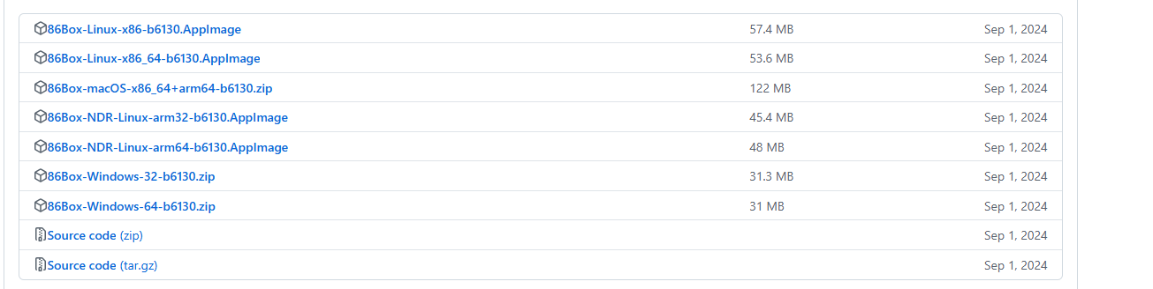

设置为封面

﻿

[注:管理器仅支持windows用户,非windows用户,使用wine就行了]

roms使用方法:点击压缩格式【zip】，开始下载zip，然后roms-4.2.1重命名为roms

﻿

设置为封面

﻿

﻿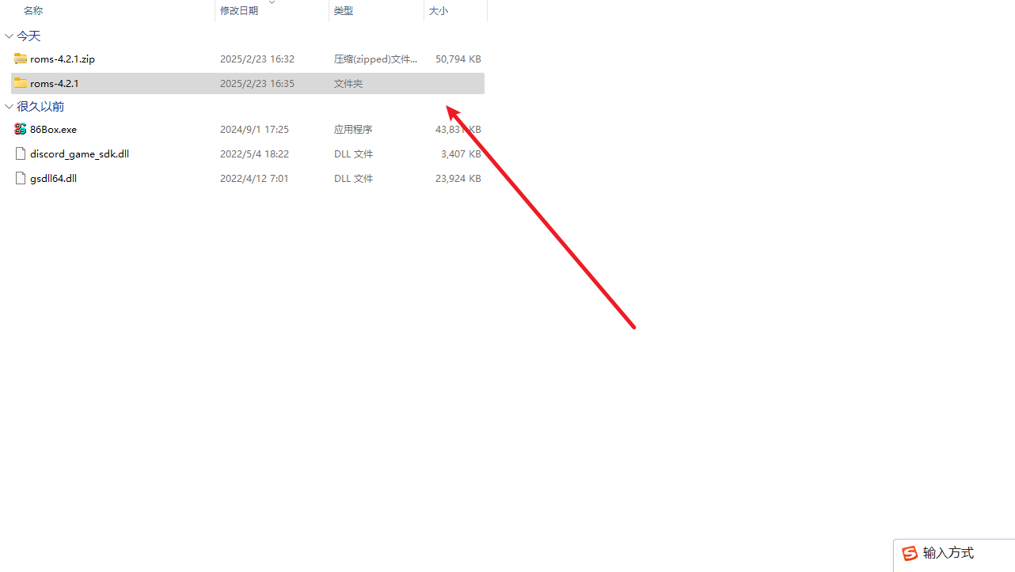

设置为封面

﻿

管理器使用方法:点击settings,然后点击86box path of browse，选择有86box的路径就可以了

﻿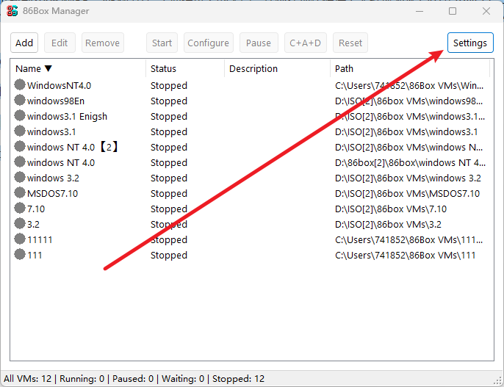

设置为封面

﻿

﻿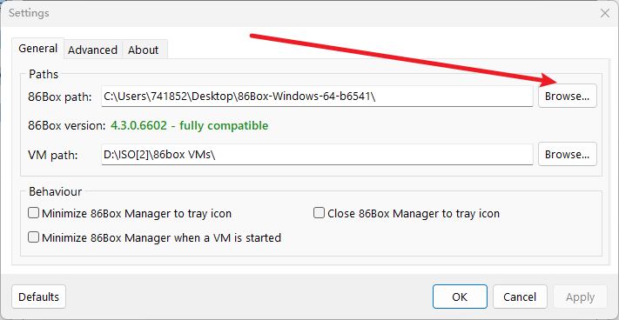

设置为封面

﻿

点击add，新建模拟器，再点击add,点击configue，然后选择配置，点击OK

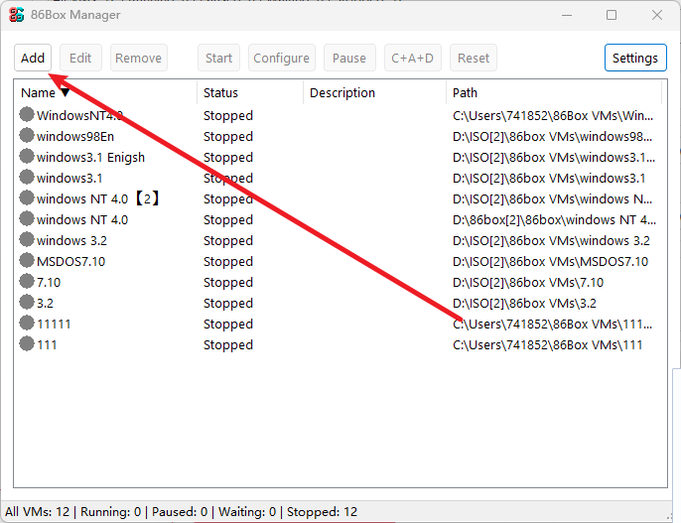

﻿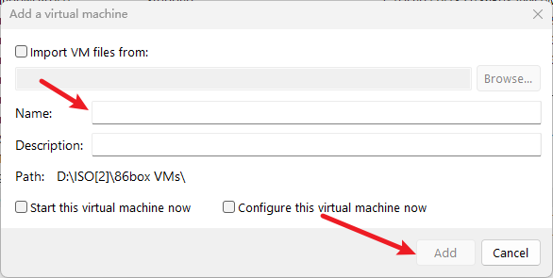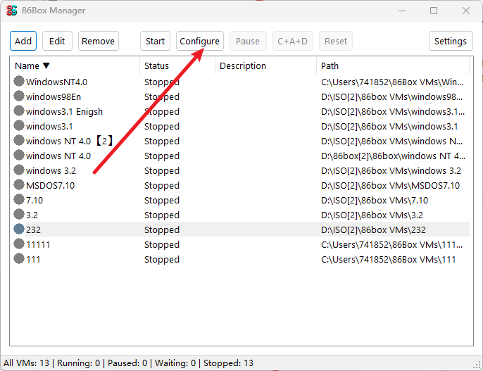

设置为封面

﻿

﻿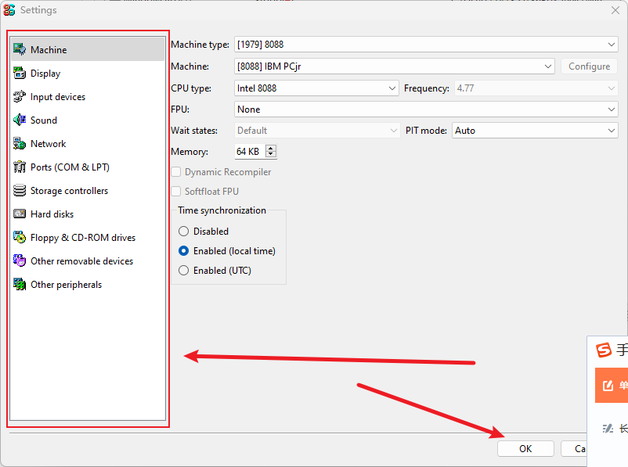

设置为封面

﻿

﻿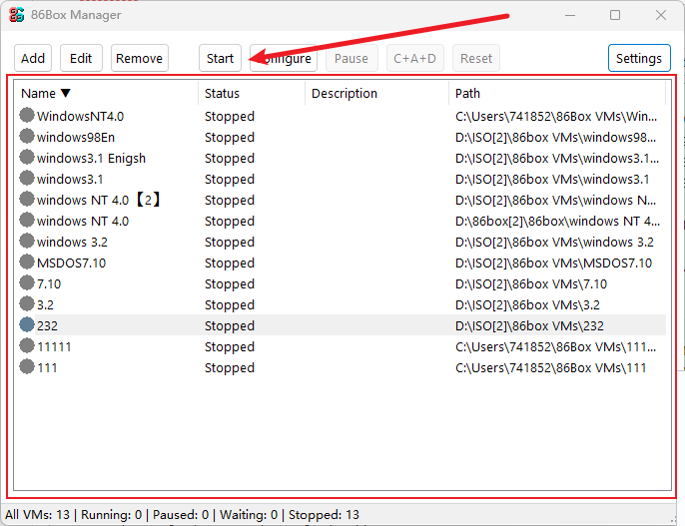

设置为封面

﻿

86box使用方法:点击工具,再点击设置,选择配置,点

﻿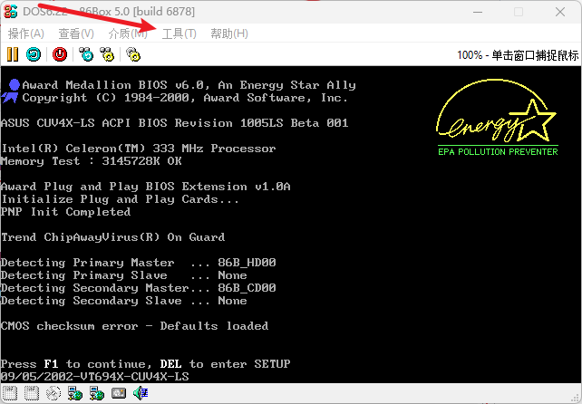

设置为封面

﻿

﻿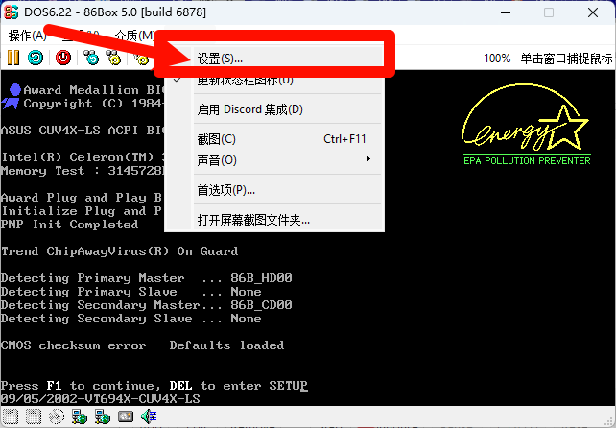

设置为封面

﻿

﻿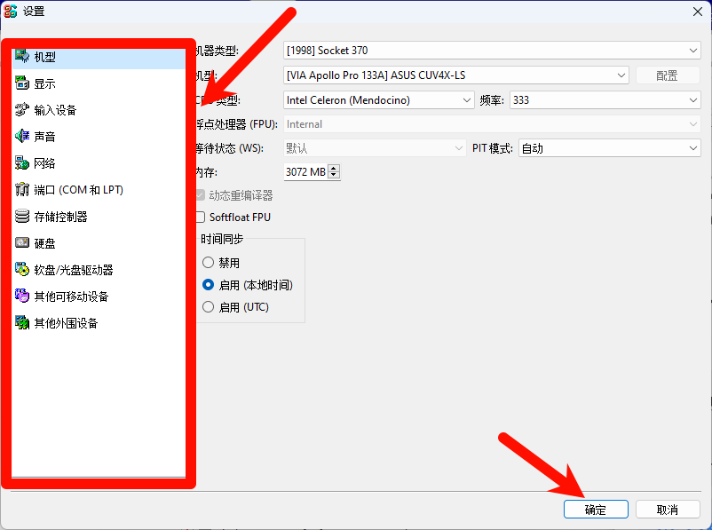

设置为封面

﻿

﻿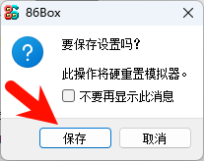

设置为封面

﻿

附链接:roms：https://github.com/86Box/roms

86box：https://github.com/86Box/86Box

86box manager：https://github.com/86Box/86BoxManager

86box官网：https://github.com/86Box/86BoxManager

视频教程:https://www.bilibili.com/video/BV1ue4y1o7bb/?spm_id_from=333.337.search-card.all.click

https://www.bilibili.com/video/BV1VZ42117LQ/?spm_id_from=333.337.search-card.all.click

https://www.acfun.cn/v/ac37165031

https://www.youtube.com/watch?v=qND3Eb0dI0E&pp=ygUFODZib3g%3D

86Box youtube频道官方账号:https://www.youtube.com/results?search_query=86box